Szálláshelyek
nyilvántartása
A program a szálláshely-szolgáltatási tevékenység folytatásának részletes feltételeiről és a szálláshely-üzemeltetési engedély kiadásának rendjéről szóló 239/2009. (X. 20.) Korm. rendelet előírásainak megfelelő formában és adattartalmakkal végzi a szálláshelyek számítógépes nyilvántartását. Segítségével a szükséges adatok felvitele és a rögzített információk előkeresése az ügyintéző számára egyszerűvé válik.
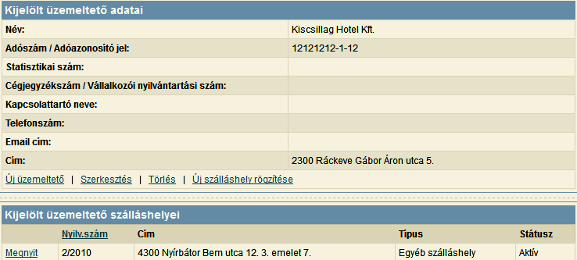
A tárolt adatok alapján a rendeletnek megfelelő határozatok és nyilvántartás nyomtatható.
Az ügyintézőnek lehetősége van a programban az üzemeltetők, és a hozzájuk tartozó szálláshelyek rögzítésére.
A különböző funkcióknak köszönhetően az önkormányzatok könnyedén eleget tudnak tenni a jogszabályi kötelezettségeiknek, mint például az interneten kötelező publikálásnak, vagy a félévente aktuális statisztikának.
Rögzítés
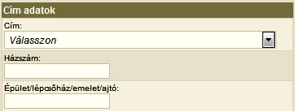
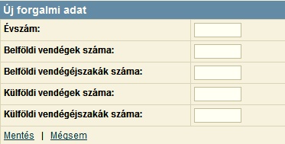
Üzemeltető vagy szálláshely rögzítése előtt célszerű előkeresni az adott üzemeltetőre, szálláshelyre a redundancia és a program kényelmes használata érdekében. Több féle szűrési lehetőséget biztosít a működési engedély nyilvántartó program – például nyilvántartási szám, vagy cím alapján -, így könnyítve meg az ügyintézők mindennapi munkáját.
Teljesen új ügyfél rögzítése során vannak mezők, melyek kitöltése kötelező, ezek nélkül nem is lehet elmenteni az ügyfél adatait. A kötelező mezők kitöltésére figyelmezteti a program az ügyintézőt.
Adott üzemeltető szálláshelyei közvetlenül megnyithatók az egyéni adatlapról. A szálláshely adatai is módosíthatóak a rögzítés után is. Minden szálláshelyhez automatikusan nyilvántartási számot rendel a program, ez azonban bármikor felülírható, valamint tetszőlegesen rögzíthető hozzá alszám is.
Amennyiben a szűrés során kiderül, hogy az éppen feldolgozni kívánt ügyfél adatai szerepelnek a rendszerben, azokat lehetőség van módosítani.
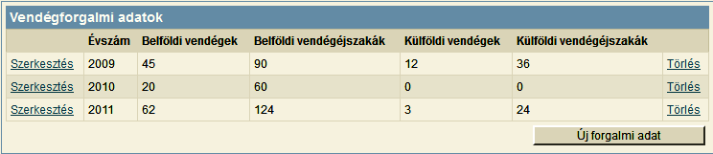
A szálláshelyekhez több különböző adat felvitelére van lehetőség, amiket a jogszabályban is megkövetelnek. Rögzíthetők például az adott szálláshelyhez a vendégforgalmi adatok. Ezen túl, ha a szálláshelynek az üzemeltetője és tulajdonosa eltér, lehetőség van a tulajdonos(ok) nevét és címét is feltüntetni.
Nyilvántartási események dokumentálása
A programban rögzíthetők a különböző nyilvántartási események, amelyek egy szálláshely működése folyamán előfordulhatnak. Lehetőség van megadni az esemény dátumát, a jogerőre emelkedés idejét, vagy akár megjegyzés is fűzhető egy adott bejegyzéshez.
Nyomtatványkészítés
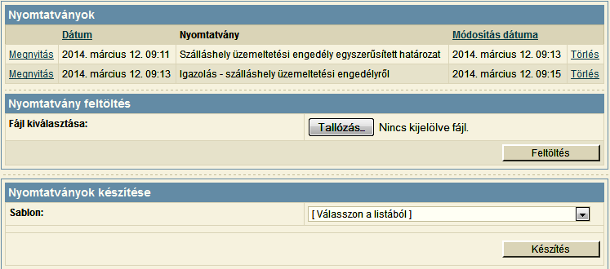
A szálláshelyekhez az ügyintéző kényelme-sen tudja elkészíteni a szükséges nyomtatvá-nyokat a programom belül működő nyomtatványkészítési funkcióval. A rögzítés során megadott adatok átemelhetőek az önkormányzat saját iratsablonjaiba.
Listák készítése
Az alapvető funkciókon kívül több könnyítést adó programrész került kialakításra. Ilyen például a listakészítés is. Itt lehetősége van az ügyintézőnek több szempont alapján készíteni saját felhasználásra statisztikát.
Internetes publikálás és KSH adatszolgáltatás
A program lehetőséget biztosít, hogy minden önkormányzat könnyedén tudjon eleget tenni jogszabályi kötelezettségeinek, így automatikusan előállít egy listát a programban rögzített adatokról, amit egy link formájában lehet kitenni az önkormányzatok weboldalára.
A programon keresztül lehetőség van a Központi Statisztikai Hivatalnak kötelezően küldendő fél éves statisztikák könnyű elkészítésére. Csak olyan listát enged a program elkészíteni, ami hiánytalan. Amennyiben hibása, vagy hiányos szálláshely lett rögzítve, akkor a generálás előtt a hibalistában megtekinthetők ezek, és javíthatók. A generálás során a program olyan fájl formátumban készíti el a listát, amit a KSH ügyintézői fel tudnak dolgozni.

